Halfjaarlijkse update prestaties CO₂-reductie
Datum: juli 2023
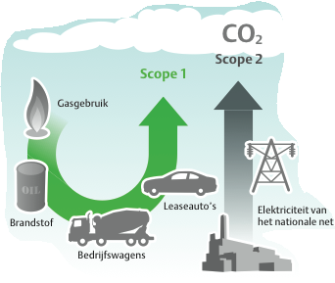
Als Roos Groep willen wij ons onderscheiden door zowel zelfstandig als in onderlinge samenwerking projecten uit te voeren en hierbij verantwoord om te gaan met mensen, milieu, energie en grondstoffen. Door duurzame investeringen te doen nemen wij onze maatschappelijke verantwoordelijkheid en houden we het negatieve effect door CO₂-emissie zo klein mogelijk.
Doelstelling
De totale CO₂-uitstoot over 2022 bedroeg 1.255 ton. We hebben de doelstelling bepaald om de CO₂-uitstoot te verlagen met 10% in zowel scope I als in scope II, te realiseren in 8 jaar (2017 t/m 2023) t.o.v. het referentiejaar 2016.
Resultaat
Waar naar gekeken moest worden was of 2016 als referentiejaar moest blijven, of dat 2022 het nieuwe referentiejaar moest worden. Dit komt omdat Roos Zand en Grint B.V. per januari 2021 verkocht is. En in de jaren waarover de doelstellingen bereikt moeten zijn zit een telfout: de doelstelling was 10% reduceren (1,25% per jaar = 8 jaar) t.o.v. het referentiejaar 2016 in 2023. De jaren 2017 t/m 2023 zijn echter maar 7 jaren.
Omdat er naar voren is gekomen dat veel getallen en inzichten toch anders geïnterpreteerd/berekend moeten worden en door wisselingen in KAM-functionarissen moeilijk te achterhalen is hoe één en ander tot stand is gekomen, is ervoor gekozen om met een schone lei te beginnen en om 2022 als nieuw referentiejaar te nemen en daarop de nieuwe doelstellingen te bepalen.
De uitstoot gaat gerefereerd worden aan de geconsolideerde omzet. Dit omdat de CO₂-uitstoot van Roos Groep voor ruim 90% bestaat uit dieselverbruik. Een hogere omzet gaat gepaard met meer inzet van materieel wat weer een hoger dieselverbruik tot gevolg heeft.
De CO₂-uitstoot is berekend o.b.v. het aantal ton CO₂ per 1 miljoen € omzet. Deze was voor 2022: 47,77 ton in scope I en 0,11 ton in scope II.
Investeringen en ontwikkelingen
We blijven investeren in energiezuinige voertuigen en materieel om het brandstofverbruik te verlagen. Denk hierbij aan o.a. de aanschaf van elektrische auto's en laadpalen, heftrucks, brandstofzuinige vrachtwagens, (gedeeltelijk) hybride materieel etc. Verder wordt sinds kort HVO20 getankt in diverse materieel. HVO is de meest duurzame dieselbrandstof van dit moment: volledig fossielvrij, hernieuwbaar, reduceert CO₂ en stoot ook veel minder fijnstof, roet en stikstof uit. HVO20 wordt met diesel gemengd (80% diesel en 20% HVO) en dit geeft een duurzaamheidsvoordeel/CO₂-reductie van ongeveer 18%. Voor wat betreft onze panden maken we gebruik van duurzame ontwikkelingen om elektriciteit en gas te besparen, zoals het aanschaffen van (extra) zonnepanelen en we bekijken de mogelijkheid voor warmtepompen. Verder wordt geïnvesteerd in tablets om op de projectlocaties te gebruiken i.p.v. papieren dossiers, dit brengt een vermindering van de papierstroom teweeg. Ook creëren we bewustwording bij het gebruik van middelen. Al deze gegevens hebben invloed op de uitkomst van de CO₂-emissie.
Toekomst
Sinds 2019 zijn we aangesloten bij het sector- en keteninitiatief van het platform betoninfra en dan in het bijzonder de werkgroep aannemers van betonwegen. https://www.betoninfra.nl/aannemers-betonwegen. Naast algemene aspecten is ook duurzaamheid een van de pijlers van dit platform. Het doel van het initiatief is dat leden individueel door deze gezamenlijke aanpak enerzijds emissie reduceren en anderzijds kosten besparen als gevolg van een zuiniger bedrijfsvoering. Jaarlijks kunnen de leden deelnemen aan bijeenkomsten waarbij informatieoverdracht en onderlinge kennisuitwisseling centraal staan. De onderwerpen die per bijeenkomst aan bod komen, zijn gericht op het sturen van de organisatie, hun medewerkers en klanten op CO₂-reductie.
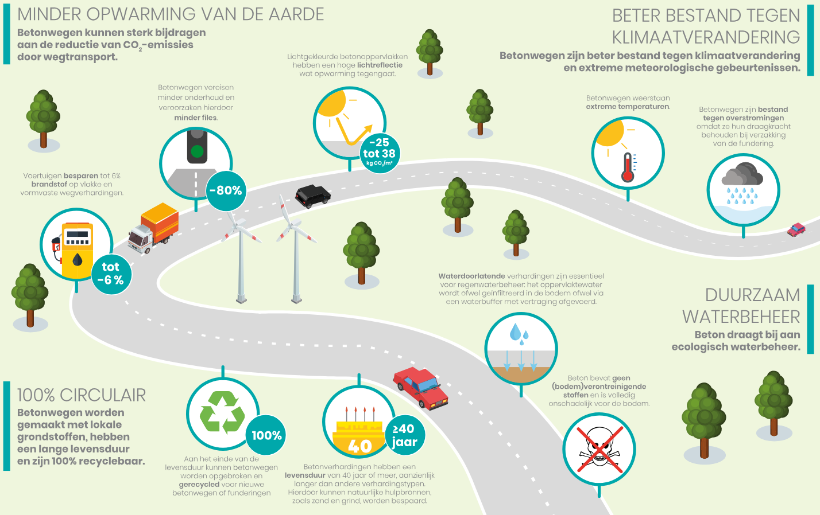
infographic 'Beton maakt wegen duurzamer’
Daarnaast wordt steeds bekeken of er nog initiatieven zijn die voor Roos Groep interessant zijn om aan deel te nemen. Zoals via Bouwend Nederland en dan met name voor de betondivisie zijn regelmatig initiatieven die interessant zijn voor Roos Groep.
Transparantie
De zorg voor het milieu is opgenomen in het ondernemingsbeleid en vastgelegd in het KAM-systeem. In onze CO₂-Emissie-Inventaris en het energiemanagement actieplan, die op onze website gepubliceerd zijn, kunnen alle exacte gegevens ingezien worden m.b.t. ons totale verbruik CO₂ en onze plannen om deze te verlagen.
In de huidige circulaire economie zien we volop kansen. Vanuit wat we in de praktijk zien, is de overtuiging ontstaan om onze kennis te delen. Zodat we dingen die beter kunnen, ook beter doen in de toekomst. We zijn ervan overtuigd dat, wanneer we samen nadenken over het complete systeem en ketensamenwerking tot stand brengen, er bijzonder veel bereikt kan worden in (her)gebruik van materialen, de inzet van mensen en het efficiënt gebruiken van kostbare tijd.
Op weg naar een duurzame toekomst hebben we al mooie stappen gezet. We zijn ervan overtuigd dat we samen nog grotere en concretere stappen kunnen zetten.
We dagen iedereen uit om ideeën aan te dragen waardoor we het nóg beter kunnen doen. Deze kunt u kenbaar maken via onze KAM-afdeling of bij uw contactpersoon van onze organisatie.

